课后作业

作业内容
- 思考：模板模式除了继承以外，还有哪些实现方式？
模板方法模式是一种基于继承的代码复用技术，它是一种类行为型模式。 在模板方法模式中，由于面向对象的多态性，子类对象在运行时将覆盖父类对象，子类中定义的方法也将覆盖父类中定义的方法，因此程序在运行时，具体子类的基本方法将覆盖父类中定义的基本方法，子类的钩子方法也将覆盖父类的钩子方法，从而可以通过在子类中实现的钩子方法对父类方法的执行进行约束，实现子类对父类行为的反向控制。
除继承外，可以使用接口实现，在实现类，需要实现所有的方法。
- 使用适配模式，重构一段需要升级功能且兼容老系统的业务代码。
实现
我们有一个 MediaPlayer 接口和一个实现了 MediaPlayer 接口的实体类 AudioPlayer。默认情况下，AudioPlayer 可以播放 mp3 格式的音频文件。

我们还有另一个接口 AdvancedMediaPlayer 和实现了 AdvancedMediaPlayer 接口的实体类。该类可以播放 vlc 和 mp4 格式的文件。

我们想要让 AudioPlayer 播放其他格式的音频文件。为了实现这个功能，我们需要创建一个实现了 MediaPlayer 接口的适配器类 MediaAdapter，并使用 AdvancedMediaPlayer 对象来播放所需的格式。

AudioPlayer 使用适配器类 MediaAdapter 传递所需的音频类型，不需要知道能播放所需格式音频的实际类。AdapterPatternDemo，我们的演示类使用 AudioPlayer 类来播放各种格式。
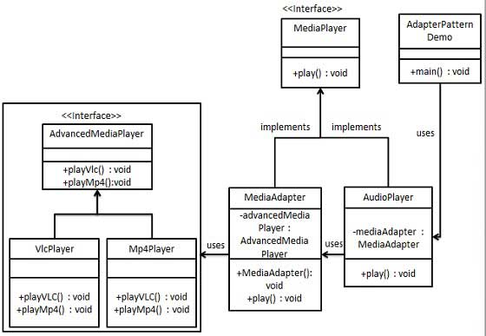
步骤 1
为媒体播放器和更高级的媒体播放器创建接口。

MediaPlayer.java

public interface MediaPlayer {
public void play(String audioType, String fileName);
}
AdvancedMediaPlayer.java

public interface AdvancedMediaPlayer {
public void playVlc(String fileName);
public void playMp4(String fileName);
}
步骤 2
创建实现了 AdvancedMediaPlayer 接口的实体类。

VlcPlayer.java

public class VlcPlayer implements AdvancedMediaPlayer{
@Override
public void playVlc(String fileName) {
System.out.println("Playing vlc file. Name: "+ fileName);
}

@Override
public void playMp4(String fileName) {
//什么也不做
}
}
Mp4Player.java

public class Mp4Player implements AdvancedMediaPlayer{

@Override
public void playVlc(String fileName) {
//什么也不做
}

@Override
public void playMp4(String fileName) {
System.out.println("Playing mp4 file. Name: "+ fileName);
}
}
步骤 3
创建实现了 MediaPlayer 接口的适配器类。

MediaAdapter.java

public class MediaAdapter implements MediaPlayer {

AdvancedMediaPlayer advancedMusicPlayer;

public MediaAdapter(String audioType){
if(audioType.equalsIgnoreCase("vlc") ){
advancedMusicPlayer = new VlcPlayer();
} else if (audioType.equalsIgnoreCase("mp4")){
advancedMusicPlayer = new Mp4Player();
}
}

@Override
public void play(String audioType, String fileName) {
if(audioType.equalsIgnoreCase("vlc")){
advancedMusicPlayer.playVlc(fileName);
}else if(audioType.equalsIgnoreCase("mp4")){
advancedMusicPlayer.playMp4(fileName);
}
}
}
步骤 4
创建实现了 MediaPlayer 接口的实体类。

AudioPlayer.java

public class AudioPlayer implements MediaPlayer {
MediaAdapter mediaAdapter;

@Override
public void play(String audioType, String fileName) {

//播放 mp3 音乐文件的内置支持
if(audioType.equalsIgnoreCase("mp3")){
System.out.println("Playing mp3 file. Name: "+ fileName);
}
//mediaAdapter 提供了播放其他文件格式的支持
else if(audioType.equalsIgnoreCase("vlc")
|| audioType.equalsIgnoreCase("mp4")){
mediaAdapter = new MediaAdapter(audioType);
mediaAdapter.play(audioType, fileName);
}
else{
System.out.println("Invalid media. "+
audioType + " format not supported");
}
}
}
步骤 5
使用 AudioPlayer 来播放不同类型的音频格式。

AdapterPatternDemo.java

public class AdapterPatternDemo {
public static void main(String[] args) {
AudioPlayer audioPlayer = new AudioPlayer();

audioPlayer.play("mp3", "beyond the horizon.mp3");
audioPlayer.play("mp4", "alone.mp4");
audioPlayer.play("vlc", "far far away.vlc");
audioPlayer.play("avi", "mind me.avi");
}
}

提交地址
https://gper.gupaoedu.com/articleContent?id=684

先复制提交地址，在浏览器打开并登录GPer，然后在评论区提交作业
（单独发布文章视为作业无效），未提交作业者不能参加《21天设计模式强化特训营》。
提交格式：学号+Git地址，
如：学号GP18232, https://gitee.com/tom/design-pattern/singleton/master

